Թիվը | Մոտակա տասնյակը | Մոտակա հարյուրյակը | Մոտակա հազարյակը
5481
41892
60147
24100
348341
759217
- Թիվը կլորացրո՛ւ մինչև մոտակա տասնյակը, հայուրյակը, հազարյակը

- Հաշվի՛ր ըստ օրինակի:
453x5=400x5+50x5+3x5=2000+250+15=2265
862x3=
681x4=
923x2=
754x6=
365x7=

- Որոշե՛ք, թե քանի գրամ է կշռում մեկ տանձը:

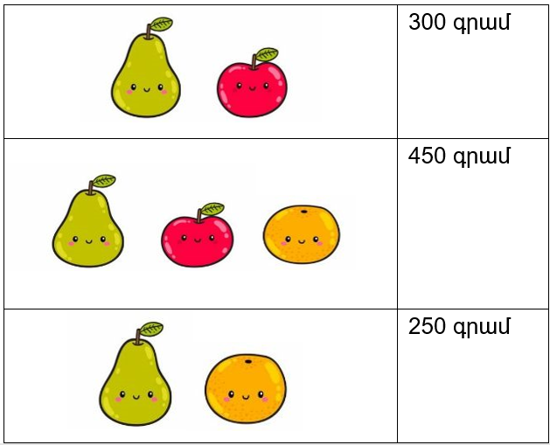
- Լուծի՛ր խնդիրը:
Արկղում կա 4 բազուկ և 3 գազար : Ագարակի կենդանիներին կերակրելու համար Արամը արկղից վերցրեց 5 բանջարեղեն: Հնարավո՞ր է, որ բանջարեղեններից մեկը գազար լինի:
Պատասխան՝

